佛光山學校財團法人高雄市普門高級中學
112學年度第一學期普中祈福讚頌法會成果照片
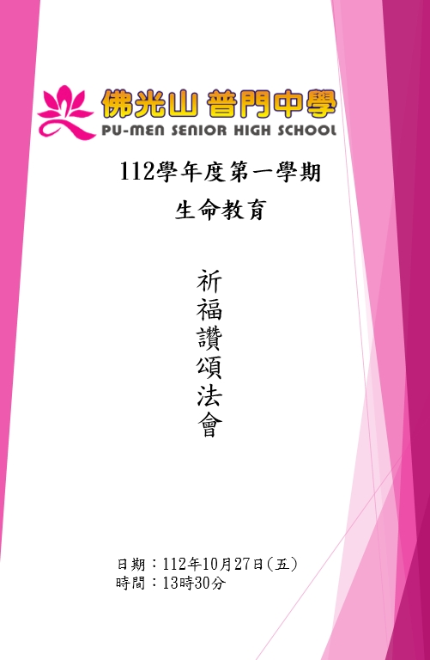
讚頌祈福法會
`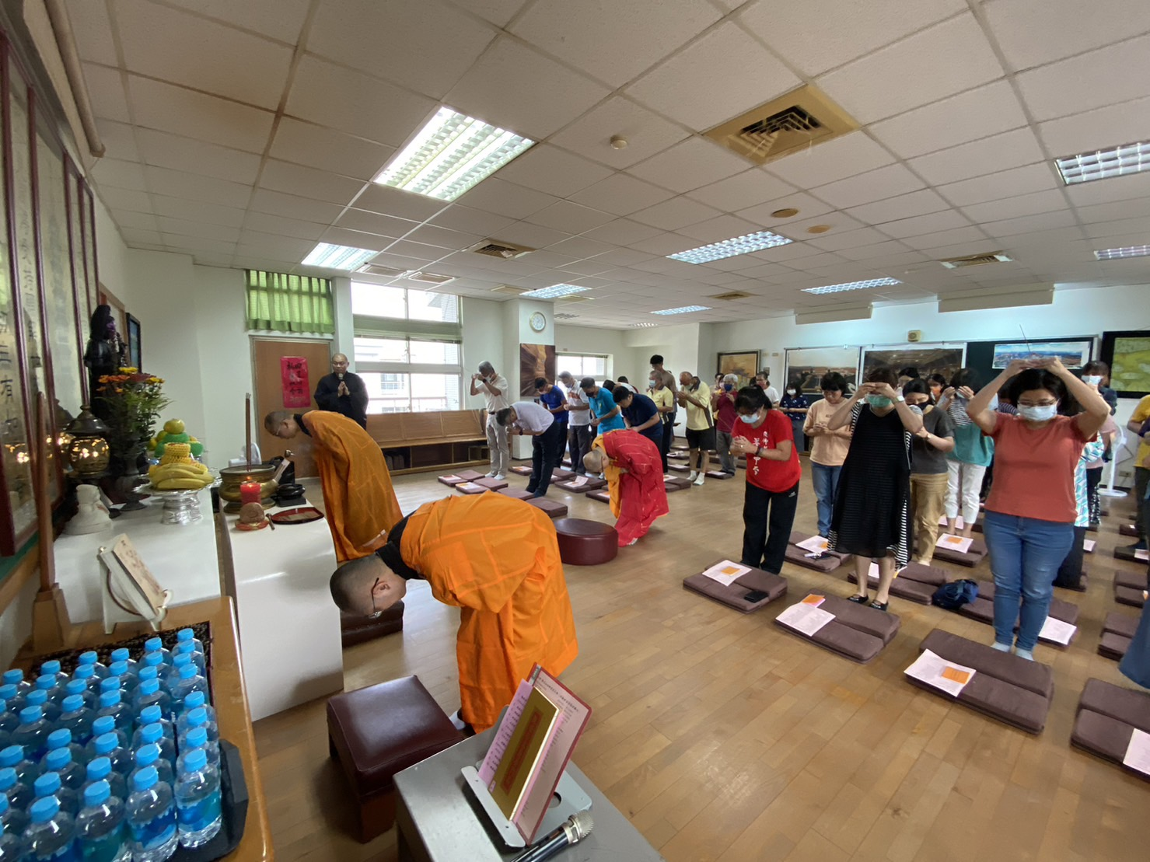
讚頌祈福法會開始
佛光山學校財團法人高雄市普門高級中學
112學年度第一學期普中祈福讚頌法會成果照片
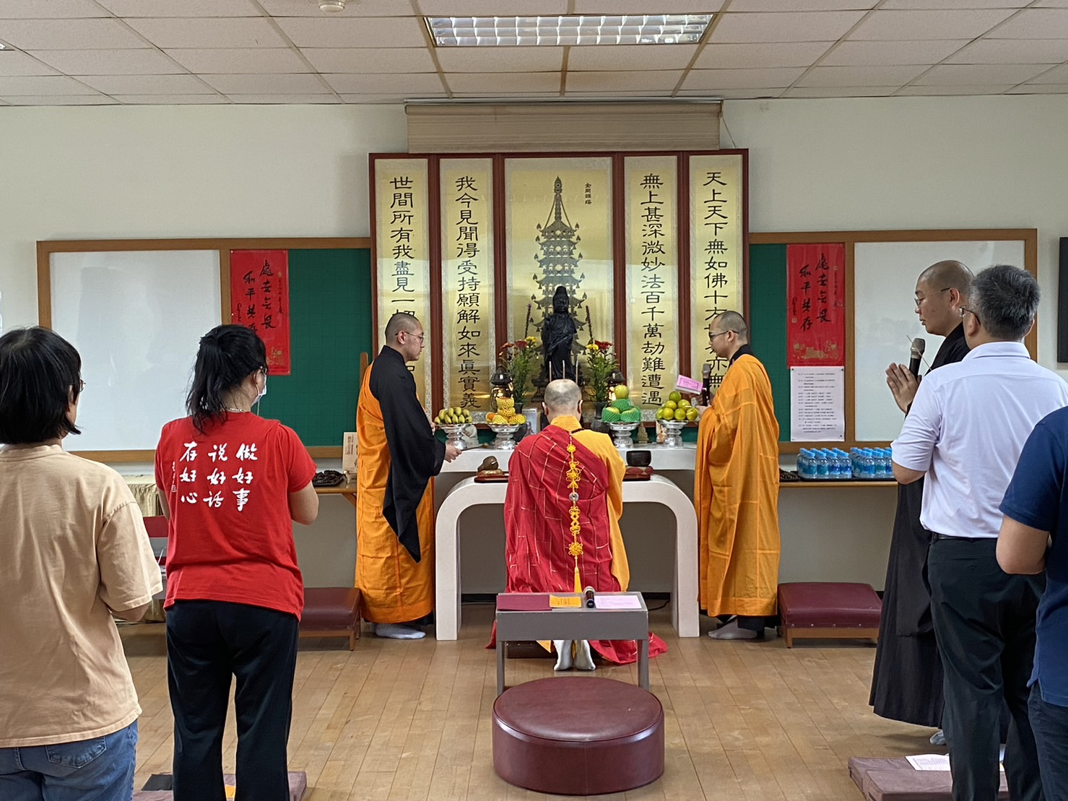
讚頌祈福法會
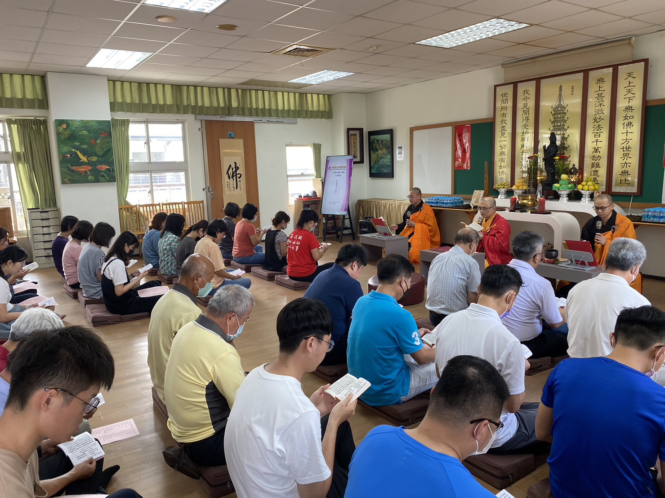
讚頌祈福法會

佛光山學校財團法人高雄市普門高級中學
112學年度第一學期普中祈福讚頌法會成果照片
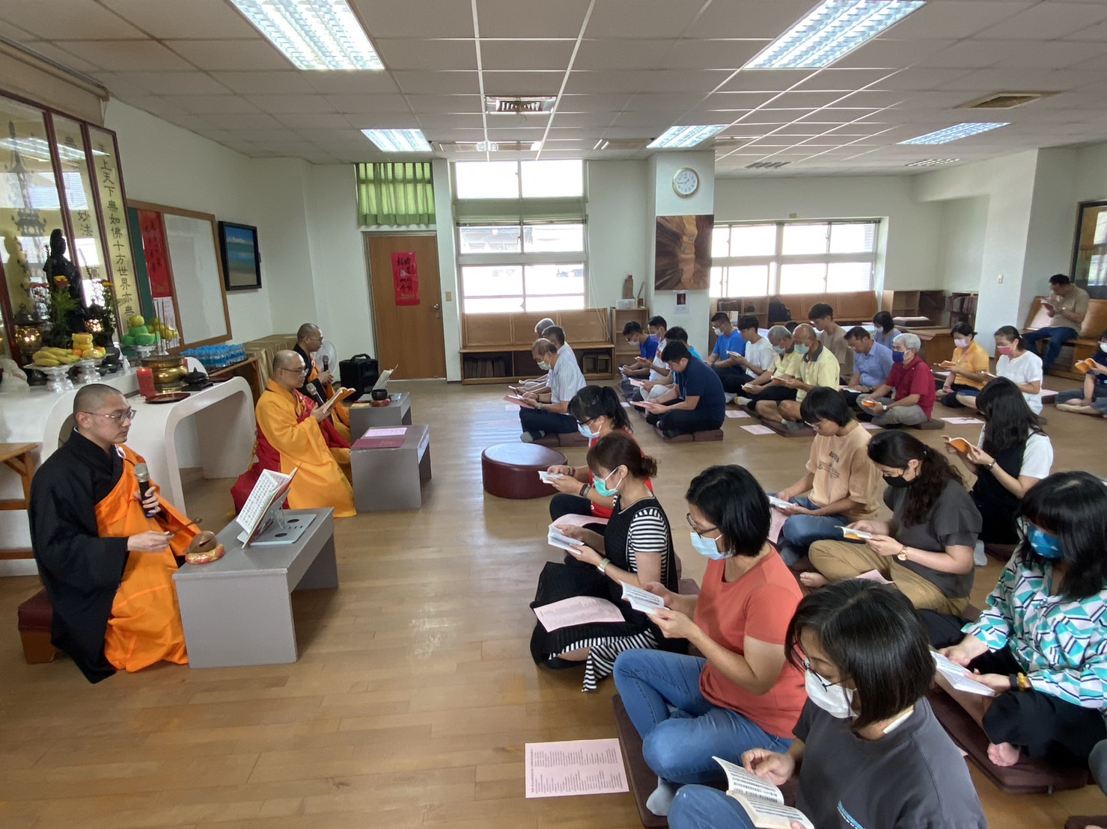
讚頌祈福法會
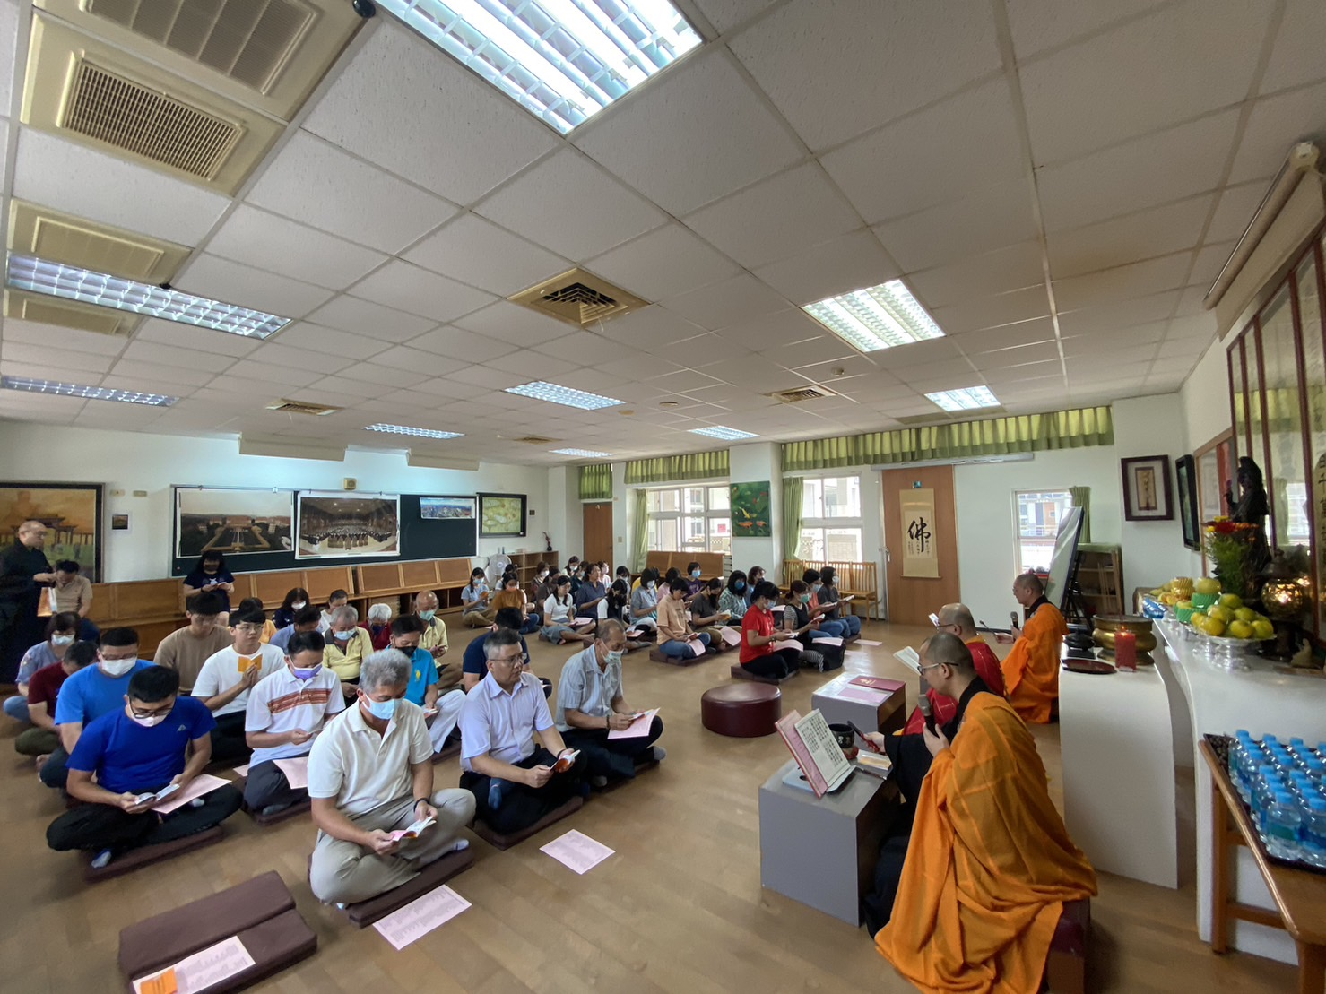
讚頌祈福法會

佛光山學校財團法人高雄市普門高級中學
112學年度第一學期普中祈福讚頌法會成果照片
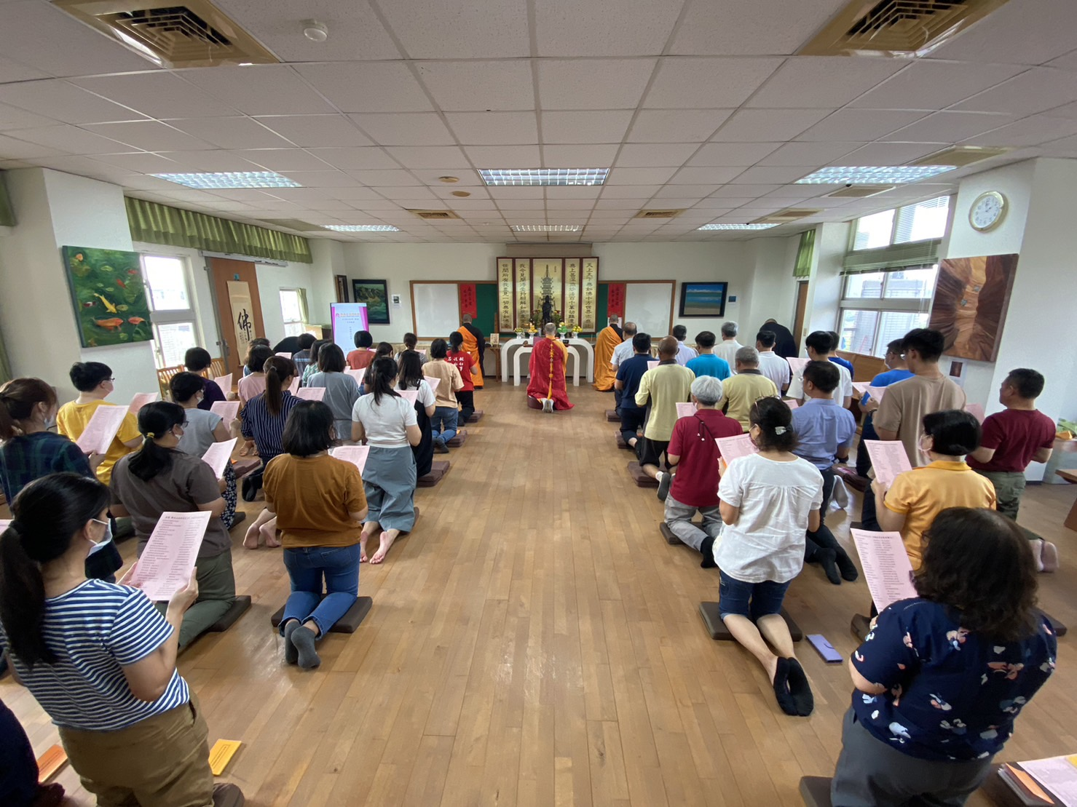
讚頌祈福法會
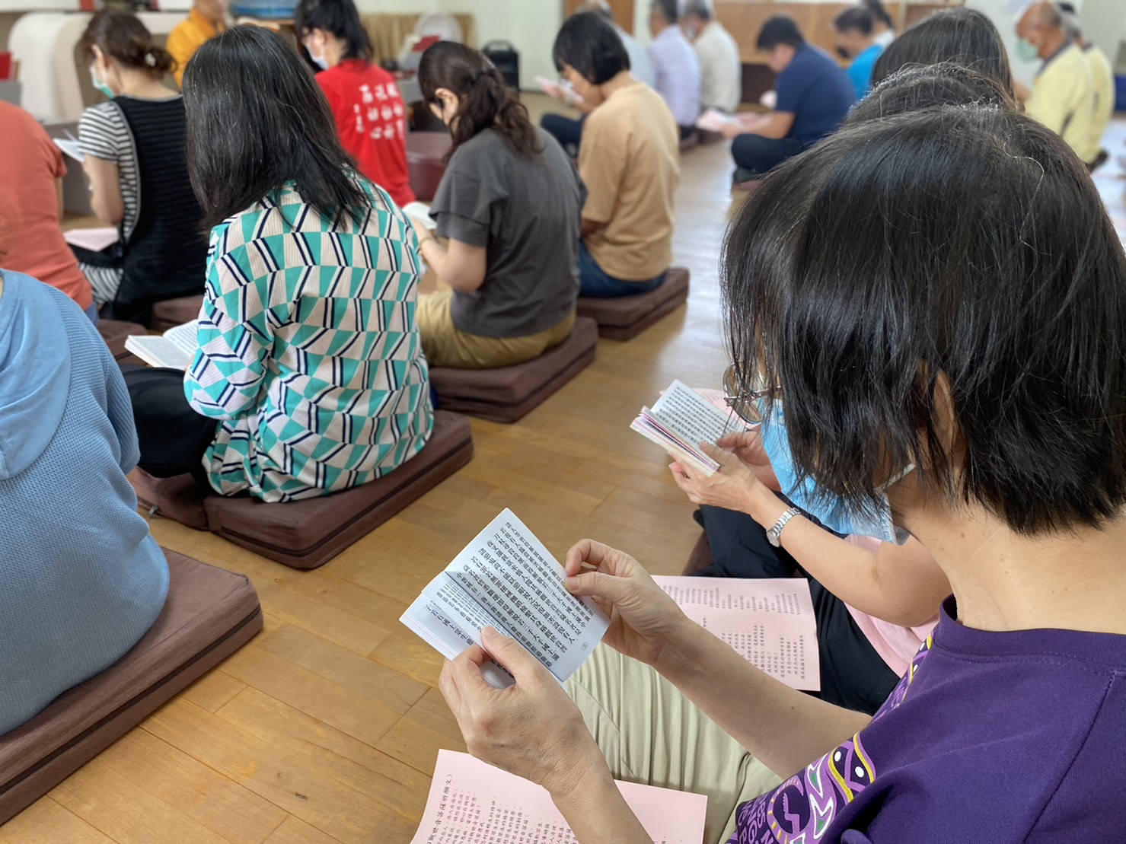
讚頌祈福法會

佛光山學校財團法人高雄市普門高級中學
112學年度第一學期普中祈福讚頌法會成果照片
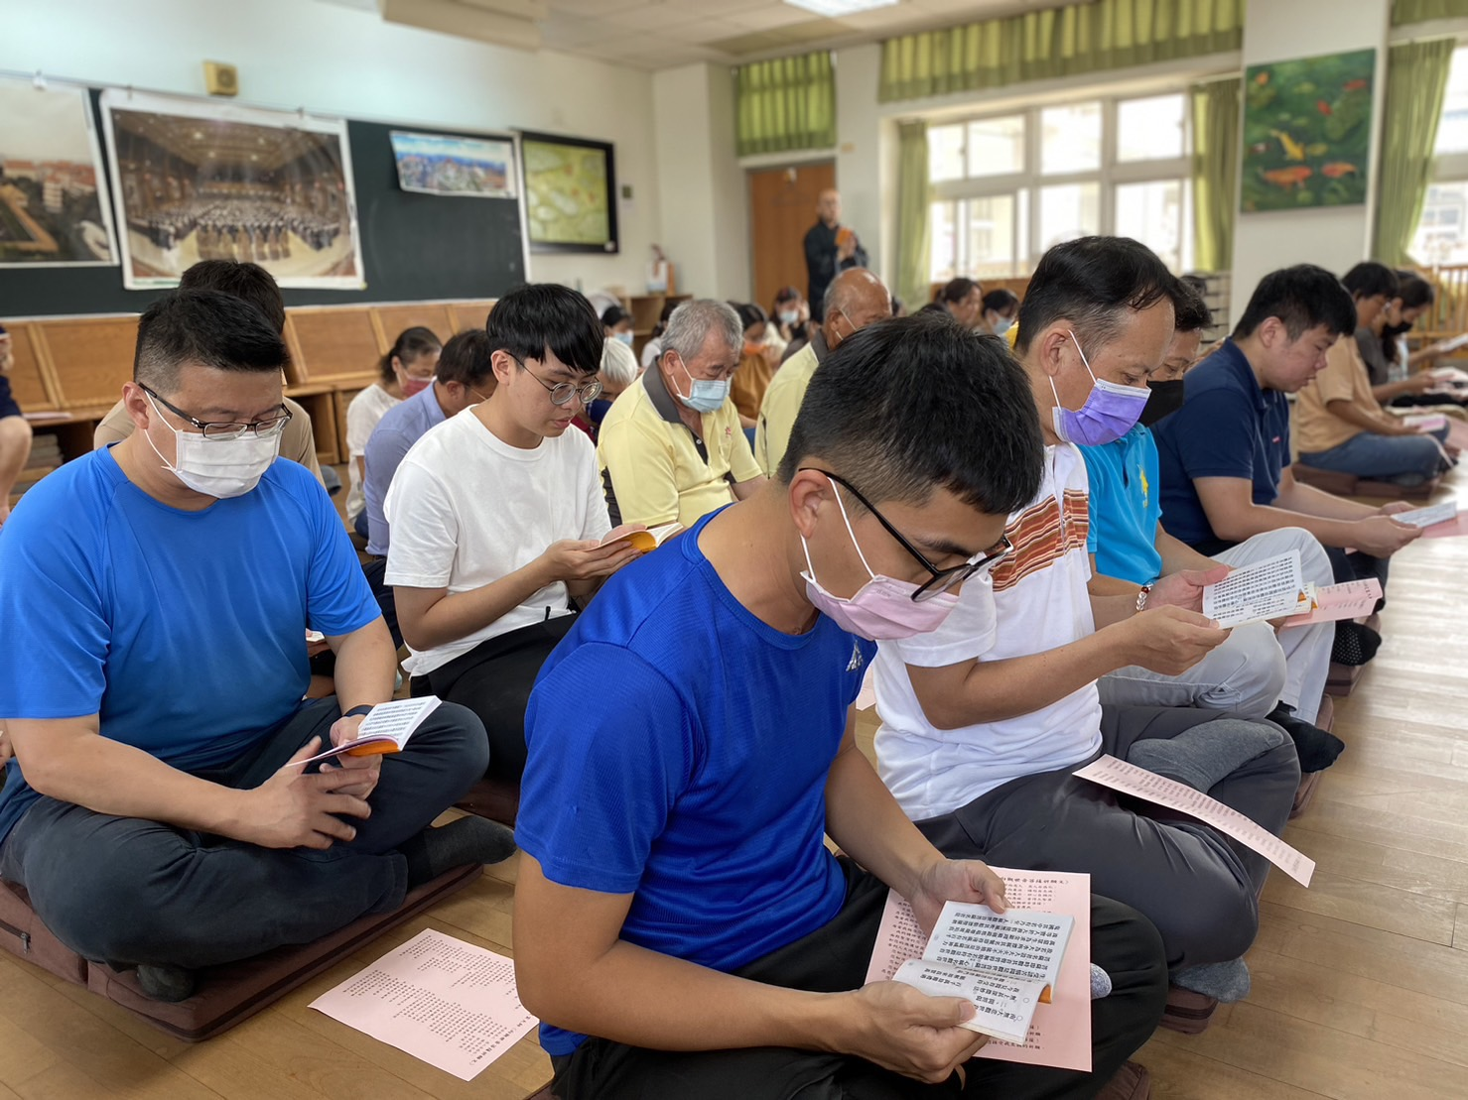
讚頌祈福法會
讚頌祈福法會

佛光山學校財團法人高雄市普門高級中學
112學年度第一學期普中祈福讚頌法會成果照片
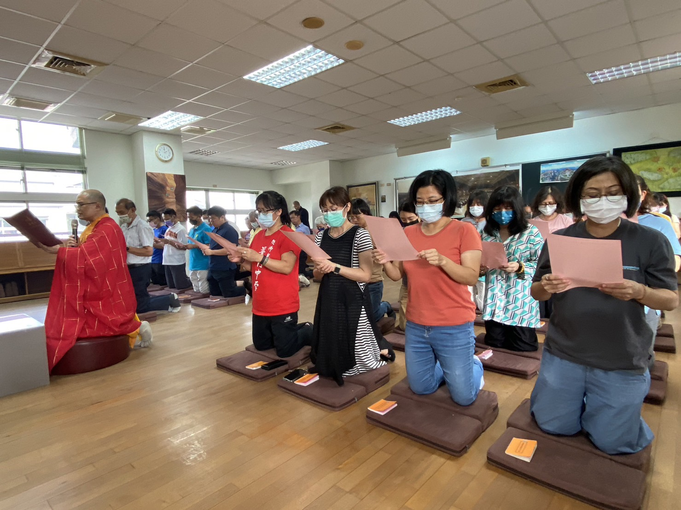
讚頌祈福法會
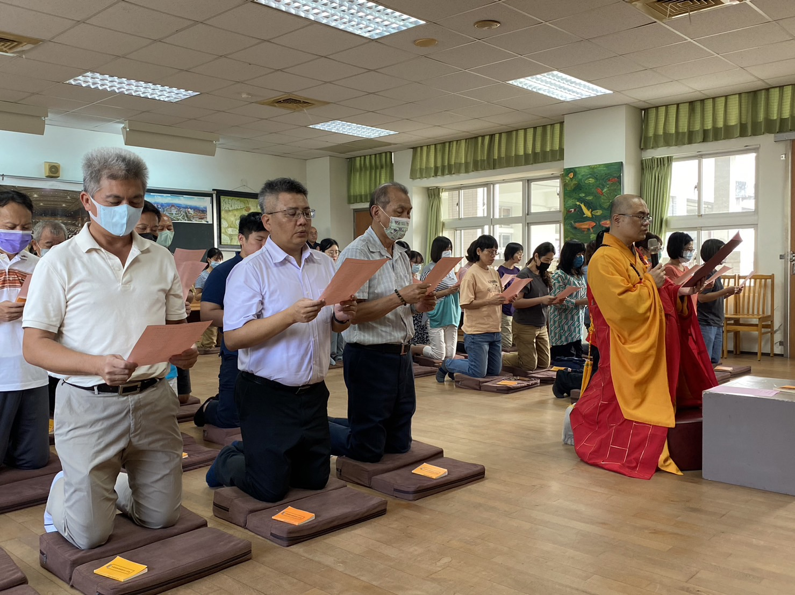
讚頌祈福法會

佛光山學校財團法人高雄市普門高級中學
112學年度第一學期普中祈福讚頌法會成果照片
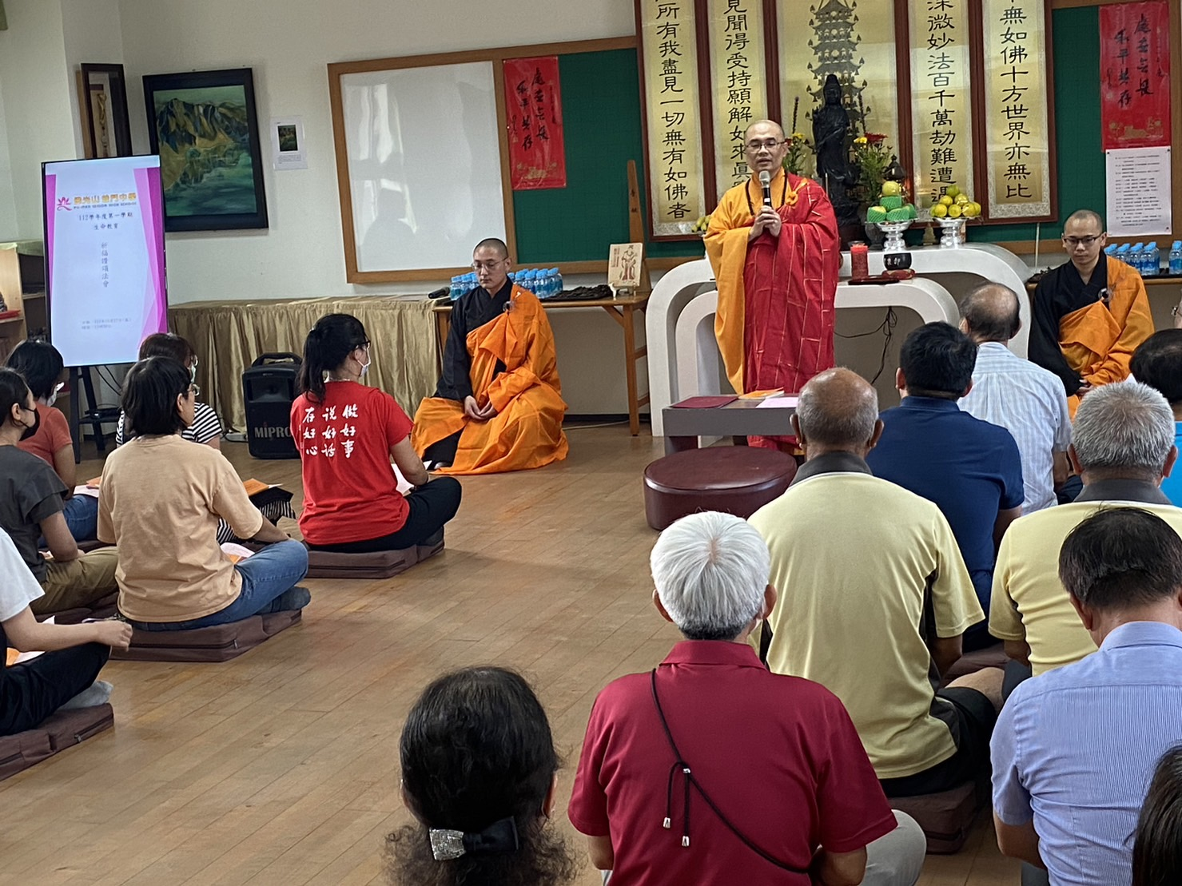
主法和尚慧讓法師開示
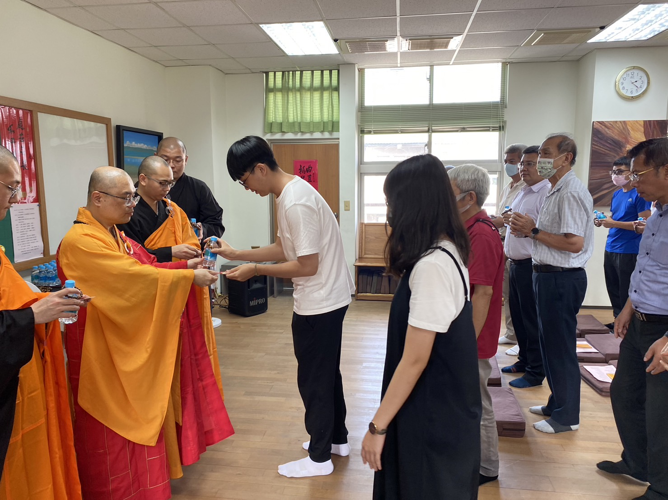
主法和尚發送結緣品

